小一班今日动态5.6
来园：
今日来园20人，5人请假。
我们班大部分幼儿能开开心心入园，主动跟老师问好，打招呼，并在老师的提示下有序签到、放物品。
户外活动：
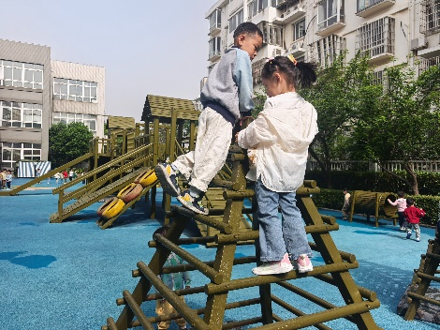 | 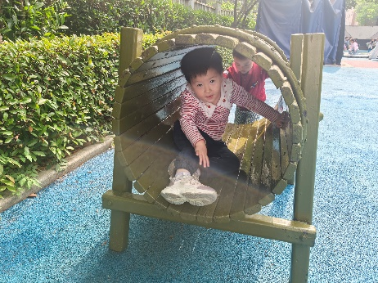 | 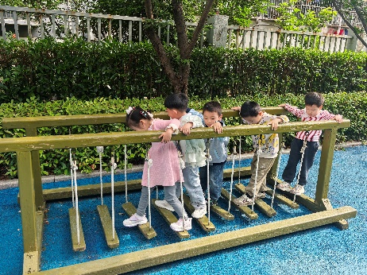
集体活动：
语言：手指谣
手指谣》是一则类似手指游戏的歌谣，歌谣内容简单，生动有趣，歌谣中的象声词较吸引幼儿，适合孩子们做手指游戏。该歌谣已经融入了手指游戏，易于幼儿学习、游戏。
在日常的游戏活动中，教师经常和幼儿玩手指游戏，所以大部分孩子都知道自己有一双手，每只手上有五根手指，在活动中徐凌琨、韩景宸、蒋清远、张烁、颜泽楷、丁文潇、叶兴泽、李潇然、丁汝成、杨若萱、白小沐、黄珵子、蒋艺姝、吕思甜、范奕菱能一边说一边做；吕思甜、丁汝成、颜泽楷、张烁、李潇然能积极思考、创意的改编，想想手指还能变成什么。以下小朋友需要提醒：白小沐、何颖艺坐姿不端正；刘珺玮、恽佳阳、李青注意力不集中。
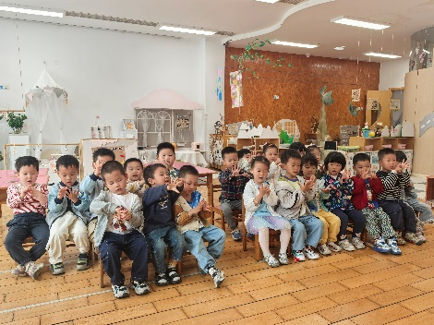 | 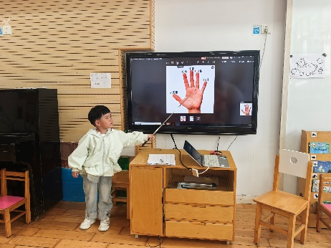 | 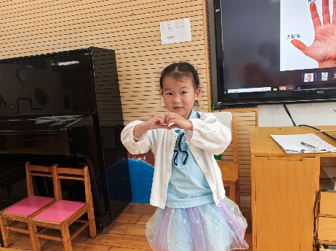
区域游戏：
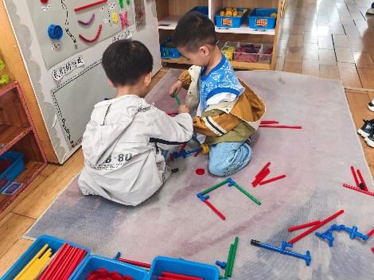  万能工匠 | 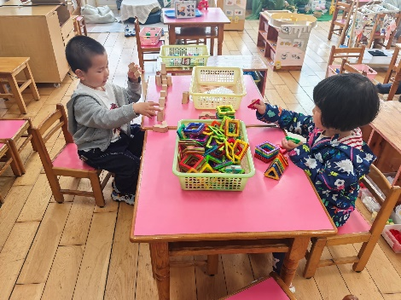  桌面建构 | 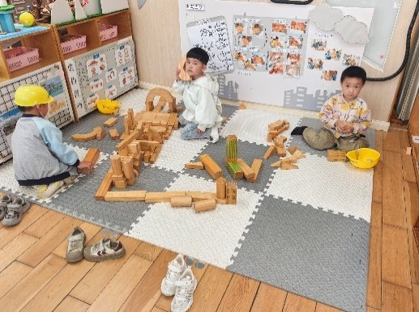  地面建构
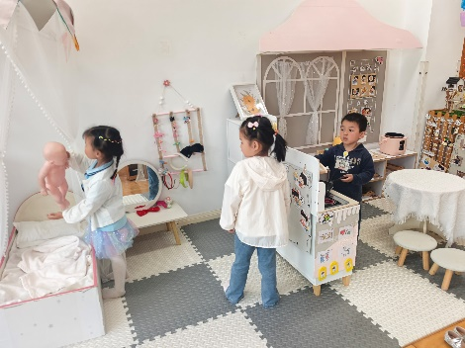  娃娃家 | 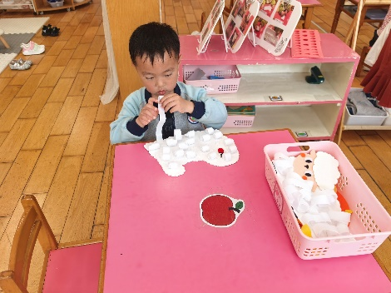  生活区-动物卷毛发 | 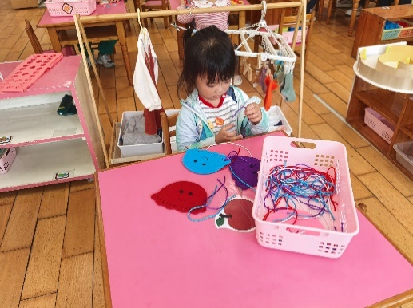  生活区-水母触角
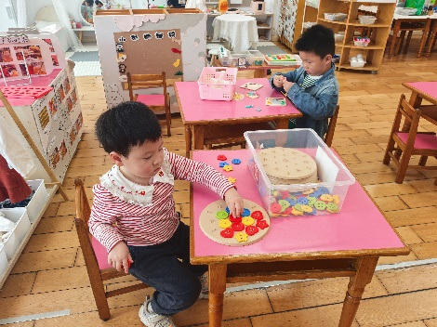  益智区 | 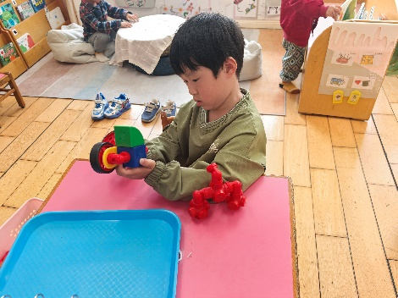  科探区 | 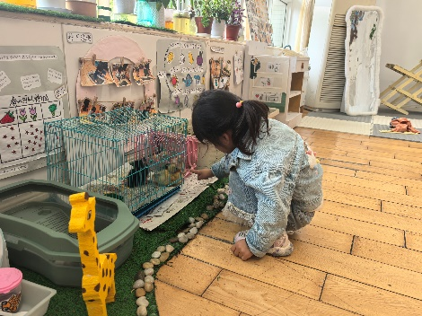  植物角
生活活动情况：
1.午餐情况：
今天的午饭吃的是二米饭、鲍鱼红烧肉、生瓜炒香干、苋菜豆瓣汤。大部分小朋友能保持桌面整洁，一口饭一口菜的安静用餐，真棒！
提醒：幼儿用餐时间控制在30分钟较为适宜。刘珺玮、丁文潇、叶兴泽、李青吃饭速度过慢。
2.午睡情况：
小朋友们能在老师的提醒下，有序小便进入午睡室，大部分幼儿能自己独立午睡，个别幼儿需要老师稍微陪伴和提醒。
家园合作：
- 动态上的照片，仅作为老师观察时的随拍，并不是所有孩子的照片都会呈现。

